分光计的调整与折射率的测定

【引言】
分光计是一种精确测量角度、观察光谱的比较精密的光学仪器。可以用来测量棱镜的顶角、最小偏向角等，从而间接地测出棱镜折射率、光波波长、色散率等一些物理量。
分光计装置精密，结构复杂，使用前必须按操作程序进行调整，它的调整方法和操作技能在光学仪器中具有一定的普遍意义，而且它的基本光学结构又是许多光学仪器(如摄谱仪、单色仪、分光光度计等)的基础。因而学习分光计结构原理、调整方法以及一些应用是很有用处的。

【开篇设问】
1．用分光计测量角度前应该调节分光计达到什么要求?
2．测量最小偏向角时，三棱镜在载物台上的位置会是任意的吗?为什么?
3．如果旋转望远镜找不到折射光线，可能是什么原因?
4．对给定的棱镜和单色光，最小偏向角是惟一的还是可以有不同的数值?为什么?
5. 怎样找到三棱镜的最小偏向角？

【实验目的】
1. 了解分光计的结构和工作原理。
- 掌握分光计的调整方法。
- 学会用分光计测量玻璃三棱镜的顶角和折射率。

【实验原理】
- 分光原理与分光计
分光是指把复合光中不同波长或者频率的单色光分开。分光的方法有多种。比如，当光线入射到透明介质中，由于不同波长的光的折射率不同，所以不同波长的光将沿不同方向出射而分开，棱镜分光正是利用了这一现象；又如，复合光在衍射时，不同波长的光的衍射极大出现的角度不同也会使不同波长的光分开，光栅分光就是这个原理。
人为地分光一般是为了测量每一单色成分的波长、折射率、光强等，为了达到准确测量的目的，通常需要在分光的基础上增加一些辅助器件，这些辅助器件包括：使入射光称为平行光的平行光管，放置分光器件的平台，能够灵活转动并能将各单色光汇聚起来进行测量的望远镜，等等。所有这些辅助器件，连同分光装置，便构成了分光计（如图5.6.1-5.6.3所示）。由于分光计的主要部件能够转动，能够测量光线的角度，所以在不分光的情况下也能进行一些测量，比如本实验中用分光计测量玻璃三棱镜对钠黄光的折射率便是如此。

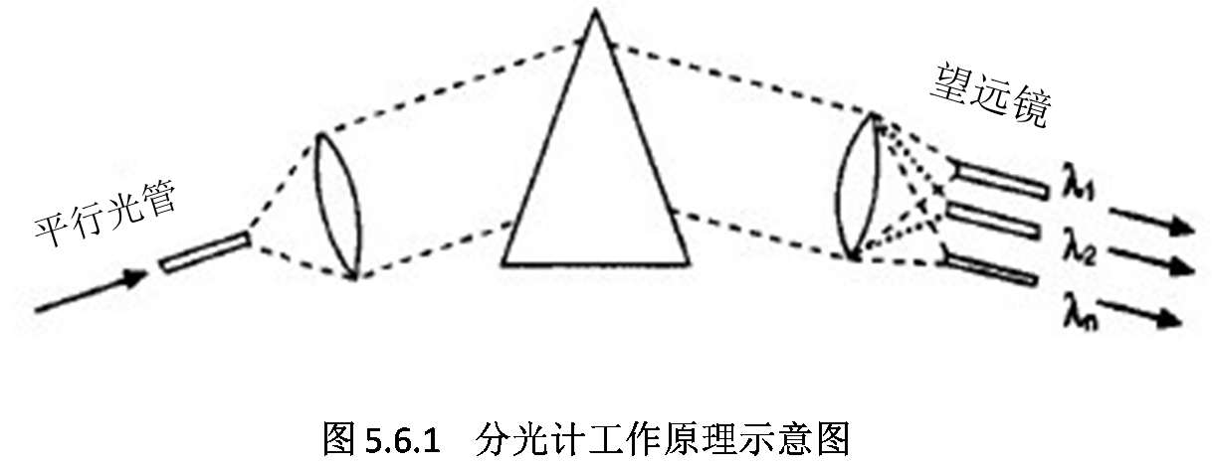

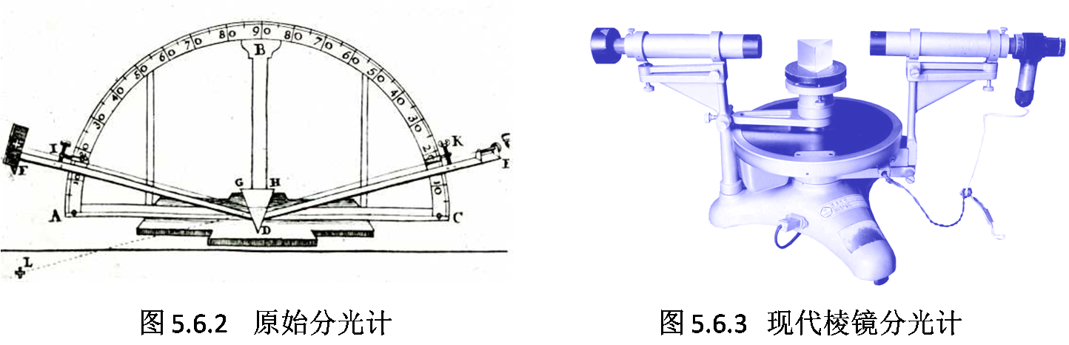

- 最小偏向角法测三棱镜的折射率
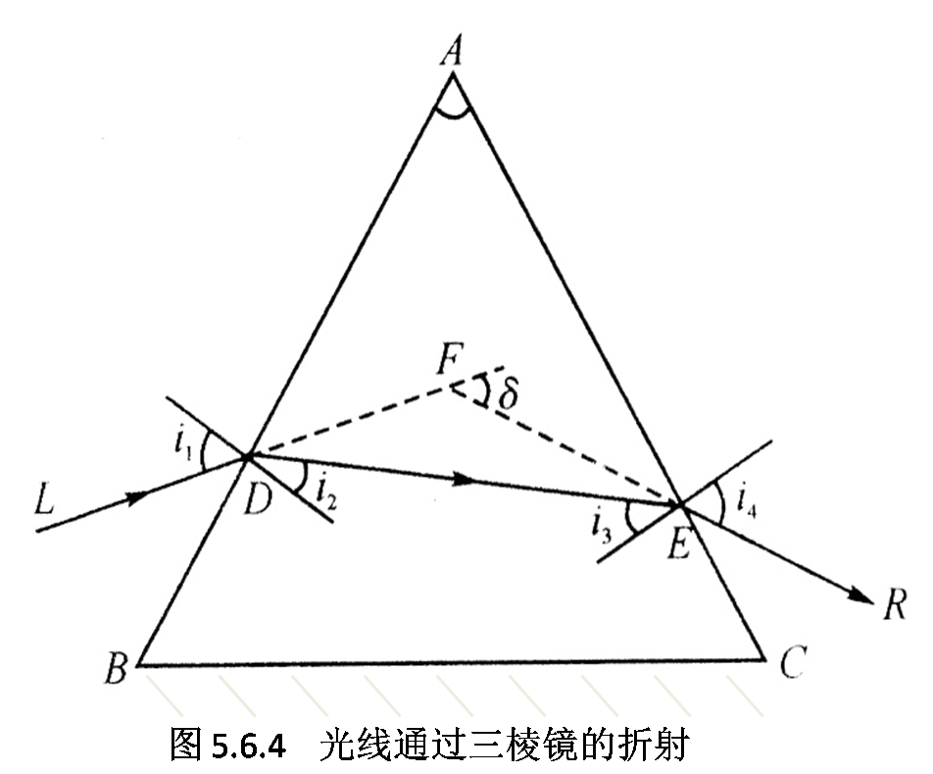
图5.6.4所示为光线通过三棱镜后的偏折情况。图中三角形ABC表示三棱镜的横截面。AB和AC是透光的光学表面，称为折射面，其夹角A称为三棱镜的顶角。BC为毛玻璃面，称为三棱镜的底面。一束单色光线LD经待测三棱镜的两次折射后，沿ER方向射出。入射光线与出射光线的夹角称为偏向角δ，偏向角三棱镜的重要特征量。δ的大小随入射光束在AB面上的入射角i_{l}而变。可以证明，当i₁=i₄，即出射光和入射光相对棱镜对称时，偏向角有极小值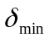。将这一关系代入折射定律，同时考虑一些角度关系，可以得出折射率的如下表达式：
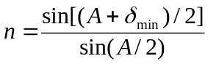 （5.6.1）
因此，只要测出三棱镜顶角A及某种波长的光在三棱镜中的最小偏向角， 就可由式（5.6.1）计算该种物质对该波长的折射率。

【实验仪器】
本实验仪器包括JY型分光计，三棱镜，平面反射镜，钠光灯等。
1．JY型分光计
分光计又称为光学测角仪，主要由底座、阿贝式自准直望远镜、平行光管、载物平台、度盘和游标内盘组成的读数装置等五个部分组成(图5.6.5)。
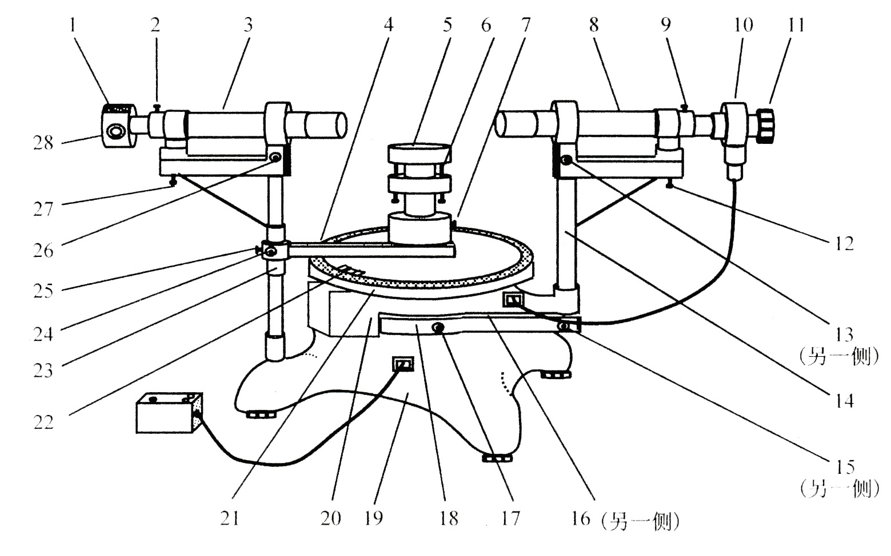
图5.6.5 分光计外型图
1-平行光管狭缝装置 2-狭缝装置锁紧螺钉 3-平行光管镜筒 4-游标盘制动架 5-载物台6-载物台调平螺钉 7-载物台锁紧螺钉 8-望远镜筒 9-目镜筒锁紧螺钉 10-阿贝式自准直目镜11-目镜视度调节手轮 12-望远镜光轴俯仰角调节螺钉 13-望远镜光轴水平方位调节螺钉 14-支持臂15-望远镜方位角微调螺钉 16-望远镜锁紧螺钉 17-望远镜转座与度盘锁紧螺钉 18-望远镜制动架底座 20-望远镜转座 21-主刻度盘 22-游标内盘 23-立柱 24-游标盘微调螺钉 25-游标盘锁紧螺钉26-平行光管光轴水平方位调节螺钉 27-平行光管光轴俯仰角调节螺钉 28-狭缝宽度调节手轮

分光计底座坚实平稳，中央为旋转中心轴。望远镜和读数盘可绕中心轴旋转。

（1）平行光管
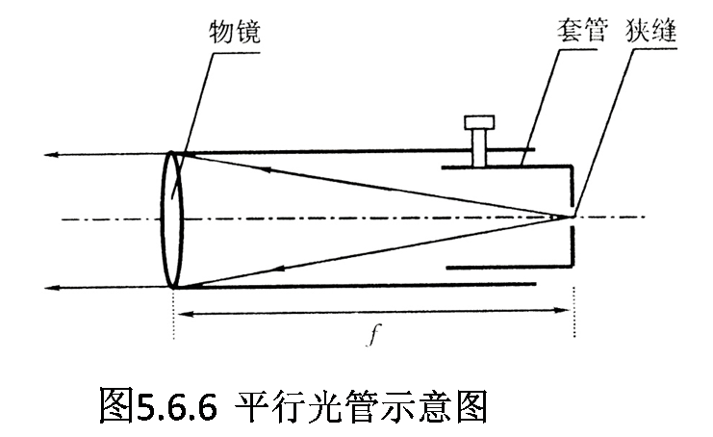
平行光管用以产生平行光。镜筒3的一端装有消色差物镜，另一端是装有可调狭缝1的套管，松开狭缝装置锁紧螺钉2，移动套管使被照明的狭缝位于物镜的焦平面上，就可以发射平行光(图5.6.6)。调节平行光管光轴水平方位调节螺钉26和平行光管光轴俯仰角调节螺钉27可以调节平行光管光轴的水平度和方位。
（2）望远镜
阿贝式自准直望远镜由阿贝式自准直目镜和消色差物镜组成(图5.6.7)，用以观察图像和确定光线方位。转动图5.6.5中望远镜光轴俯仰角调节螺钉12和望远镜光轴水平调节螺钉13，可以调节望远镜光轴的水平度和方位。望远镜目镜可以在目镜套筒B内滑动，刻有准线的分划板则固定在B筒内，转动图5.6.5中的目镜视度调节手轮11可以改变目镜和分划板的相对位置。分划板下边粘了一块45°小棱镜，其下侧光源发出的光经棱镜反射后可通过分划板上的透光小十字窗出射。物镜固定在A筒的一端。松开图5.6.5中的锁紧螺钉9，B筒(连同目镜、分划板)可以在A筒内前后移动，当分划板被调到物镜的焦平面上时，从透光十字窗出射的光线通过物镜将成为平行光。若在望远镜前置一平面反射镜，且使镜面与望远镜光轴垂直，则经镜面反射的平行光将再次通过物镜并在物镜的焦平面上成像(自准直)，此时在目镜视场中可以看到反射光在分划板上部准线交叉点上，形成的清晰的绿色亮十字像。(为什么?)
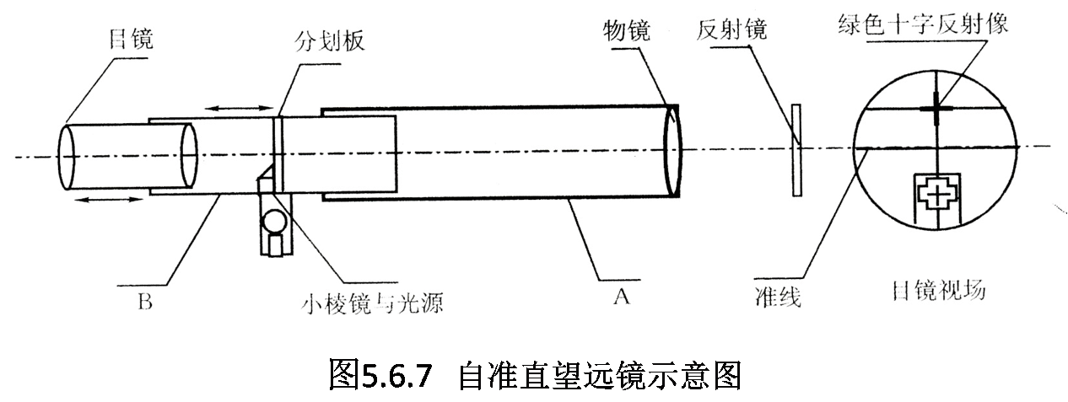

（3） 载物台
载物台5是放置待测光学元件的圆型平台，拧紧锁紧螺钉7，载物台可以和游标内盘一起绕中心轴转动，松开螺钉则可单独旋转和升降。载物台的小平台下面有三个调平螺钉，用来调节平台的高度和倾斜度。

（4）读数装置
读数装置由主刻度盘21和游标内盘22组成。主刻度盘分为360°，最小分度0.5°(30´)。为了消除主刻度盘刻度中心与游标内盘中心不重合产生的偏心差，游标内盘上相隔180°对称设置了两个游标(见附录1)，测量光线角位置时应同时记下左右两个游标的读数。游标上有30格，最小读数为l´。角游标的读数方法与游标卡尺相似，从主刻度盘上读出游标上的0刻线所对的角度值，不满一格的数值，由游标上与主刻度盘刻线对得最准的游标分度值读出。例如，游标上的0刻线对着主刻度盘上的160.5°过一点，游标上的第18条刻线与主刻度盘上的某条刻线对得最准，则角度数值为160°48´（详见附录3刻度盘读数示例）。测量前可以先松开望远镜转座和度盘问的锁紧螺钉17，将度盘的零度置于望远镜下以避免由于游标过零度引起的读数不便(附录2)。但测量时必须拧紧螺钉，使度盘和望远镜一起转动。拧紧望远镜止动螺钉16后可以使用望远镜方位角微调螺钉15微调望远镜。

2．钠光灯
一种实验室常用的，利用钠蒸汽弧光放电发光的单色光源，发射波长589.0nm和589.6nm两种单色黄光。由于波长十分接近，一般仪器难以将两条谱线分开，所以通常以其平均值589.3nm作为纳光灯黄光的波长。

【实验内容】

I. 按照分光计的调节要求和调节方法调节好分光计
为了获得精确的测量结果，应该使分光计的光学系统适合平行光，使分光计的读数平面、观察平面(望远镜光轴在垂直中心轴的条件下绕中心轴旋转形成的平面)和待测光路平面(由待测光学元件上的入射、反射、折射或衍射光线形成的平面)相互平行(为什么?)。为此，必须首先调节好分光计，达到平行光管发射平行光，望远镜适合接收平行光(望远镜对无穷远聚焦)，望远镜和平行光管光轴垂直于旋转中心轴。载物台平面垂直于分光计的旋转中心轴。

1.目镜调焦
转动图5.6.5中的目镜视度调节手轮11，调节目镜与分划板间的相对位置，直至在目镜视场中能看到清晰的准线。调好后一般情况下不要再动调节手轮。
2.调节望远镜适合接收平行光(望远镜对无穷远聚焦)
打开望远镜的照明灯，这时望远镜内分划板下方的窗口被照亮，且光线透过窗口里的透光小十字窗射向物镜方向。手持平面镜贴近望远镜物镜，这时望远镜内应该能看到平面镜反射回来的光线所成的绿十字像。松开目镜筒锁紧螺钉9（图5.6.5），前后移动镜筒B(图5.6.7)，以调节分划板与物镜的相对位置(注意不要碰动目镜视度调节手轮)，直至将分划板调到物镜焦平面上，从目镜中观察分划板准线和绿十字像都非常清晰且无视差，则望远镜已对无穷远聚焦，只有发射平行光的物体才能在分划板平面上产生最清晰的像。如果条件合适，也可以不使用平面镜，而是直接将望远镜对准远处物体，使物体所成的像清晰且和分划板准线无视差。
无视差是指当观察者眼睛左右移动时，准线和绿色亮十字之间没有相对位移，即测量准线和被测目标处于同一平面，这是使用助视光学仪器进行测量时应达到的调节要求。这里可以通过仔细移动望远镜目镜套筒和转动目镜视度调节手轮实现。调节完成后应拧紧锁紧螺钉。
3.调节望远镜光轴垂直旋转中心轴以及载物台水平
1) 目测粗调。通过调节望远镜的光轴俯仰角调节螺钉12以及载物台的三个调平螺钉6（图5.6.5）粗调望远镜和载物台，目测达到望远镜的光轴基本水平并指向旋转中心轴，载物台平面大致水平。粗调很重要，粗调完成得不好，细调会很困难。如果粗调完成得好，那么将平面镜放到载物台上，并旋转载物台或者望远镜以使望远镜的光轴与平面镜的法线方向一致时，望远镜内就可以观察到绿十字像。如果平面镜放置在载物台上任意两个不同方向时，望远镜中都分别能观察到绿十字像，则粗调成功，可以依靠绿十字像进行细调，否则继续粗调。
2) 用自准法细调。
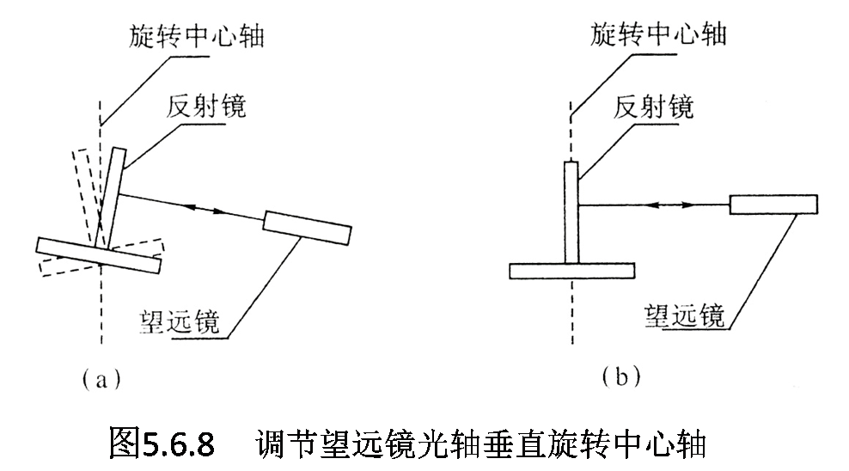
望远镜光轴和旋转中心轴都不可见，可以借助平面反射镜调节。如图5.6.8 （a）所示，如果望远镜光轴垂直反射镜平面但不垂直旋转中心轴，那么反射镜随游标盘旋转180°后，目镜视场中绿十字将消失(或上下位移)，只有当反射镜法线和望远镜光轴都垂直旋转中心轴时(如图5.6.8 （b）所示)，绿十字才始终在正确的位置。因此可以用旋转180°各半调节逐次逼近法调节望远镜光轴垂直旋转中心轴。
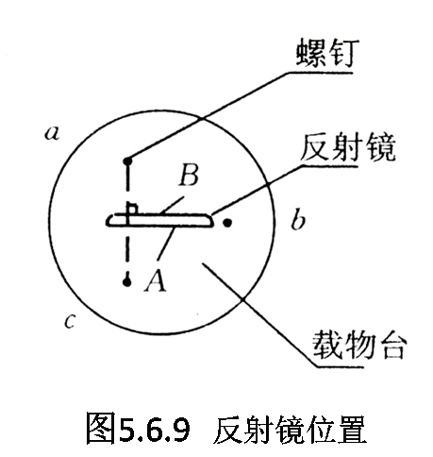
① 按图5.6.9所示放置反射镜，使之位于载物台的3个调平螺钉a、b 、c构成的等边三角形的—条中垂线上。松开图5.6.5中游标盘锁紧螺钉25，拧紧载物台锁紧螺钉7，让载物台与游标内盘—起转动。
② 望远镜对准反射镜的一个反射面A，如果绿十字与分划板准线上面的交叉点（即和分划板下方窗口中黑色十字光源呈上下对称的位置）不重合(图5.6.10(a))，可调节该反射面前面的载物台调平螺钉c，使偏离减少一半(图5.6.10(b))，再调望远镜俯仰角调节螺钉减少剩下的—半(图5.6.10(c))。然后将游标内盘(连同载物台、反射镜)旋转180°让望远镜对准另一反射面B，调节望远镜俯仰角调节螺钉使十字像与准线的偏离减少一半，再调载物台下该反射面前面的螺钉a，使亮十字与准线上面的交叉点重合。重复上述过程，直至望远镜对准任一个反射面，亮十字都和准线上面的交叉点重合为止。调节完成后注意松开载物台与游标内盘间的锁紧螺钉7，使载物台可以单独旋转升降。同时必须拧紧锁紧螺钉25固定游标内盘。望远镜光轴垂直旋转中心轴的调节一经完成，就不允许再动望远镜俯仰角调节螺钉。
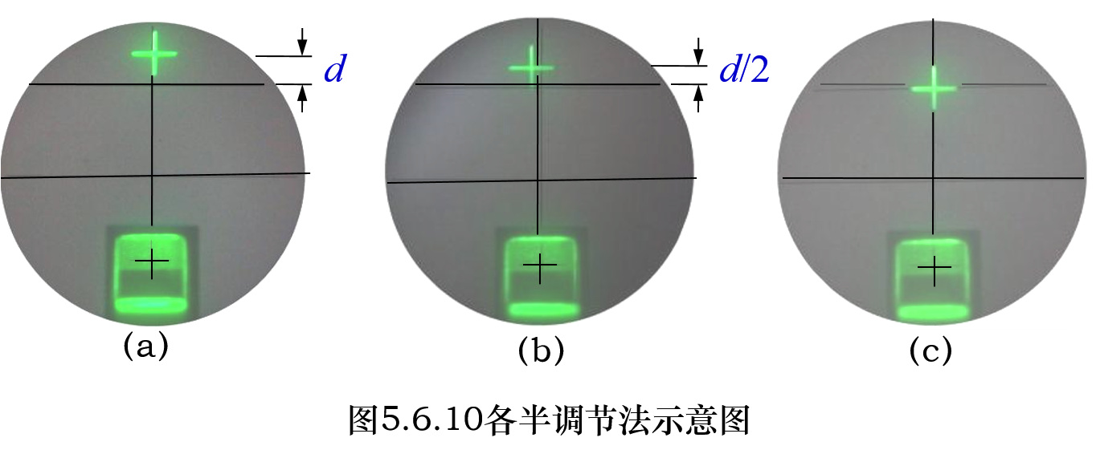

③ 以上步骤中没有也不需要调节调平螺钉b (为什么?)，所以载物台不一定平。要调平载物台应将反射镜转一个角度，使镜面垂直ba 或bc 连线，望远镜对准反射镜，如果绿色十字像没有与准线上方的交叉点重合，单独调节螺钉b使之重合。调平载物台后即可关闭望远镜照明灯。
4. 调节平行光管发射平行光及平行光管光轴垂直旋转中心轴。
1）打开钠灯预热。
2）将望远镜对准平行光管，以望远镜为基准，调节平行光管光轴的俯仰角（图5.6.5中螺钉27）和水平方位（螺钉26），目测使平行光管光轴基本与望远镜光轴一致，狭缝宽度适当调窄(一般已经调好不需调)。
3）松开图5.6.5中的狭缝锁紧螺钉2，前后移动狭缝装置，直至望远镜视场中呈现十分清晰的狭缝像且与准线无视差，平行光管发出的即是平行光。因为只有当平行光管发射平行光时，从已调到适合接收平行光的望远镜视场中才能看到清晰的狭缝像。
4）细调平行光管俯仰角，使竖直狭缝中心与准线中部交叉点重合，而且将狭缝转过90°其中心仍然能与交叉点重合。测量时狭缝应处于竖直位置。至此，分光计调节完毕。
此时，除了因更换待测器件（如平面镜，三棱镜，光栅等）需微调载物台调平螺钉以外，不能再调节望远镜及平行光管，否则又需重新调整。
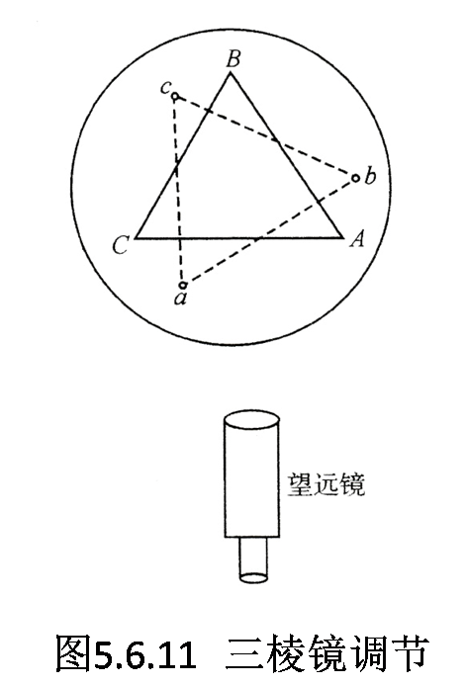
II. 测三棱镜的顶角A（选做）
1. 三棱镜的调整
将三棱镜按图5.6.11所示位置放在载物台平面上，使三个调平螺钉每两个连线与三棱镜的镜面正交。开电源，小灯照亮叉丝。转动载物台使AC面正对望远镜时，调节a。使AC面与望远镜光铀垂直；然后调节b ，使AB面正对望远镜，与望远镜光轴相垂直。直至由两个侧面(AB和AC)反射回来的绿色亮十字自准像均与上十字叉丝重合。严格说来，只要三棱镜在载物台上的位置变动过，都需要重新检查及微调载物台，以确保三棱镜的两个光学平面与分光计的主轴方向一致，而与望远镜及平行光管的光轴垂直。
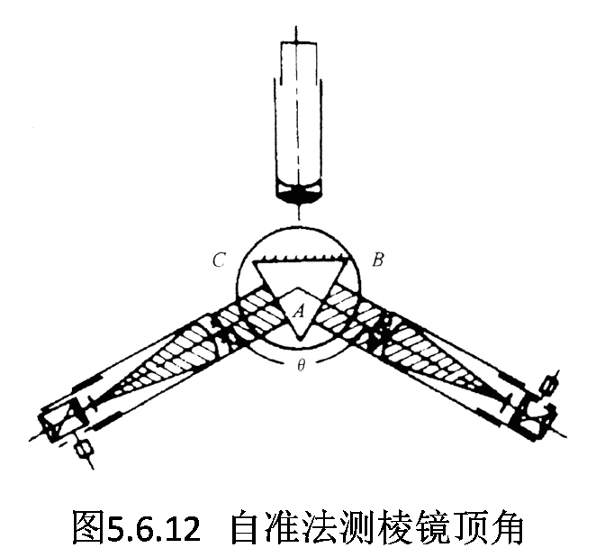
【注意】三棱镜的调整仅是调节载物台的调平螺钉，使透光面与望远镜光轴垂直，不能调节望远镜与平行光管。

2. 自准法测棱镜的顶角
将BC毛玻璃面对着平行光管，转动望远镜。当AB面对准望远镜，且反射回来的绿色亮十字与上十字叉丝重合时，记下两个游标的读数θ₁，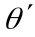₁。然后再转动望远镜（此时锁紧游标盘止动螺钉25 、以及度盘锁紧螺钉17)，使游标盘不能动而刻度盘与望远镜一齐连动，望远镜止动螺钉(16)不能锁紧，后面测量其他角度时亦有同样要求，否则前后测得的两个角位置之差不等于待测量的角度值），使AC面反射回来的绿色亮十字与上十字叉丝重合，记下θ2，2，如图5.6.12所示。两次读数之差即为棱镜顶角A补角θ：
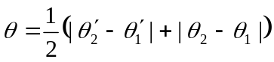 （4.3—8）
则三棱镜顶角A为A = 180°-.

按以上步骤重复三次，并计算出平均值。

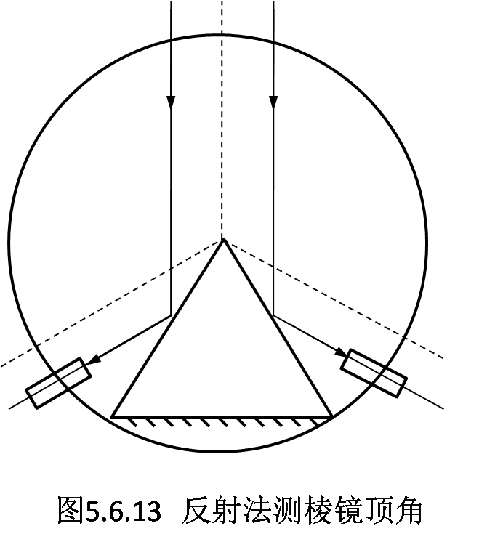
3. 反射法测棱镜的顶角
让三棱镜的顶角A对准平行光管，顶角A并放置在载物台中心（如图5.6.13所示）。入射平行光被两个折射面反射，转动望远镜分别对准两个折射面的反射像1、2并记录对应的左右游标读数θ₁，₁和θ2，2，则
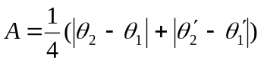 （4.3—9）
III. 用最小偏向角法测量玻璃三棱镜对钠黄光的折射率
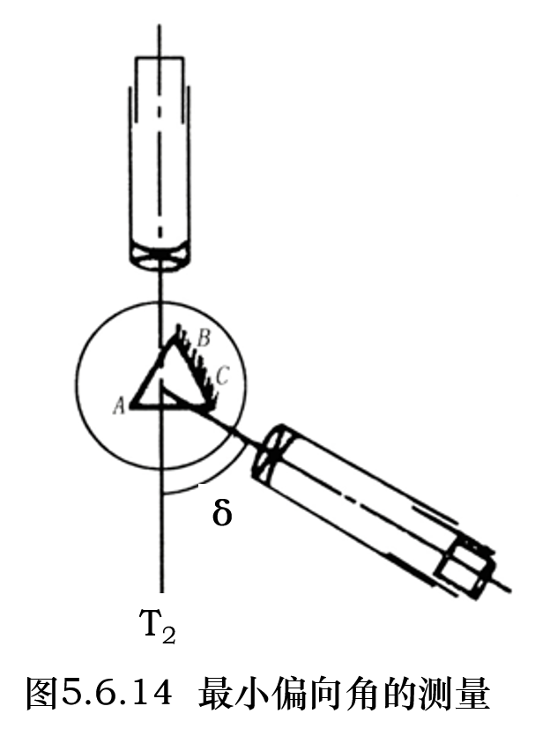
1. 用钠灯照明狭缝，使载物台和望远镜、平行光管、三棱镜相对位置如图5.6.14所示。转动望远镜，使视场中看到狭缝经棱镜二次折射后出射的狭缝像（注意，在原平行光管方向，即T₂方向,看到的不是折射像，只是入射光经三棱镜顶部漏过来的光线所成的像，可以用来测量入射线的角位置）。如果看不到清晰的折射像，则要么是望远镜转动角度不到位或者方向错误，要么是三棱镜摆放不合适，使得光线入射角太小，发生了全反射（对本实验所用的大部分三棱镜而言，入射角小于40⁰即可能发生全反射）。狭缝入射至棱镜的入射方向与狭缝经棱镜折射后出射的方向的夹角称为偏向角δ。
2. 若沿某方向缓缓转动载物台，在望远镜中可观察到狭缝像的移动情况，找出使偏向角减少的载物台转动方向（即转动载物台时，望远镜中的折射像应该往图5.6.14中T₂方向移动，从而使得δ变小，在此过程中，望远镜保持不动，但若狭缝像移出了望远镜，则一定要转动望远镜使其保持在望远镜中），并依此方向继续缓慢转动载物台，直到偏向角不再减小却反而增大，从而找出偏向角减至最小的位置，便是相应光波的最小偏向角δmin的位置。
3. 转动望远镜使其竖叉丝与最小偏向角时的狭缝二次折射像重合，再度轻转载物台确认望远镜竖叉丝已对准最小偏向角位置后，记下左右两游标读数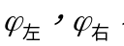。移去三棱镜，转动望远镜使其对准平行光管，在竖叉丝对准狭缝像中央时记下读数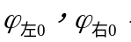则最小偏向角为
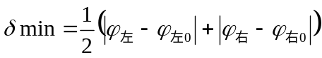
注意，上式中两个绝对值大小应该很相近，否则可能存在读数错误、读数过程中碰动望远镜、或者过零问题（过零问题的处理参看附录）等。
（2）重复上述步骤，测量五次。
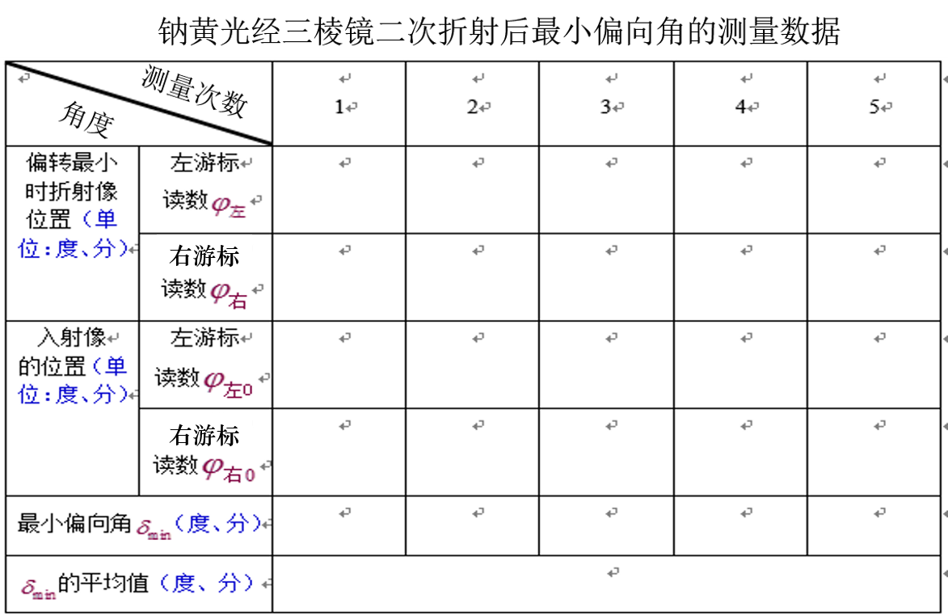

【数据处理】
I. 计算最小偏向角及其不确定度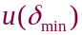，其中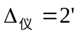，置信概率取P=0.683；
II. 计算三棱镜顶角A及其不确定度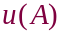（选做）；
III. 计算玻璃三棱镜对钠黄光的折射率n及其不确定度，（如果没有亲自测量顶角，则取顶角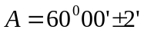），给出结果表述。
相对不确定度参考公式（注意公式中的和必须化为弧度）：
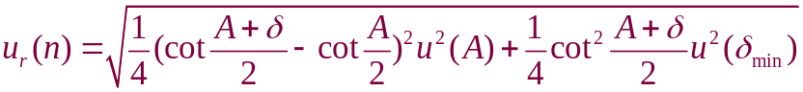

【注意事项】
（1）分光计是比较精密的光学仪器，要按照说明调节、使用，以免损坏仪器。
（2）不要用手触摸棱镜、反射镜等光学元件的光学表面，拿取棱镜时只能拿上下毛面或棱边。取放要特别小心，避免摔碰。
（3）分光计的调节螺钉很多，所以进行调整之前，应先弄清楚各螺钉的作用和位置。使用时要轻旋缓动。制动或锁紧螺钉拧紧后，该部件即被紧固，不能强行转动，以免损伤仪器。

【拓展内容】
还能设计一种测三棱镜折射率的方法吗?

【参考文献】

(1)母国光，战元龄．光学．北京：人民教育出版社，1978
(2)章志鸣等．光学．北京：高等教育出版社，1995
（3）https://www.iqiyi.com/w_19rtdg91kl.html （分光计调整视频，供参考）
（4）https://v.qq.com/x/page/n05315m637m.html （分光计调整视频，供参考）
[附录1 偏心差的消除]
分光计读数系统有两根转轴：游标盘的转轴和主刻度盘的转轴。假如这两根轴不重合，将使读数引进偏心差。消除偏心差的方法是在游标盘的某一直径的两端开两个读数窗口，两个窗口的读数取平均值就可以克服这一系统误差。在图5.6.15中O点是主刻度盘的中心，O´是游标盘的中心，O与O´不同心，当游标转动一定角度时，从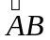上所示的读数或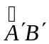上所示的读数都不能正确反映角，且≠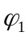≠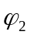，根据平面几何的圆内角定理得
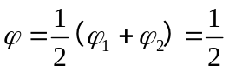(AB读数+A′B′读数)
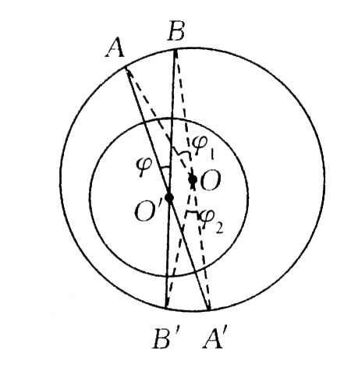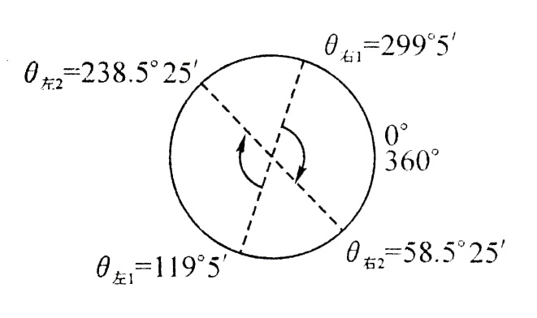
图5.6.15 双游标消除偏心值 图5.6.16 过零读数

[附录2 过零读数处理]
测棱角的实验中，若有这样一组数据：
θ_{左1}119°5′ θ_{右1}299°5′
θ_{左2}238.5°25′ θ_{右2}58.5°25′
从图5.6.16可以看出右边游标从1位置转到2位置时，中间经过0°(即360°)刻度，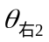的数值可以看成为360°0´+58.5°25´=418.5°25´。那么棱角
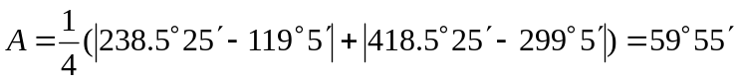
因此，用分光计测角度时，如游标转过零刻度，求游标始末位置的差值时，需“小数值数加360°，减去大数值”即为所求。

[附录3 刻度盘读数示例]
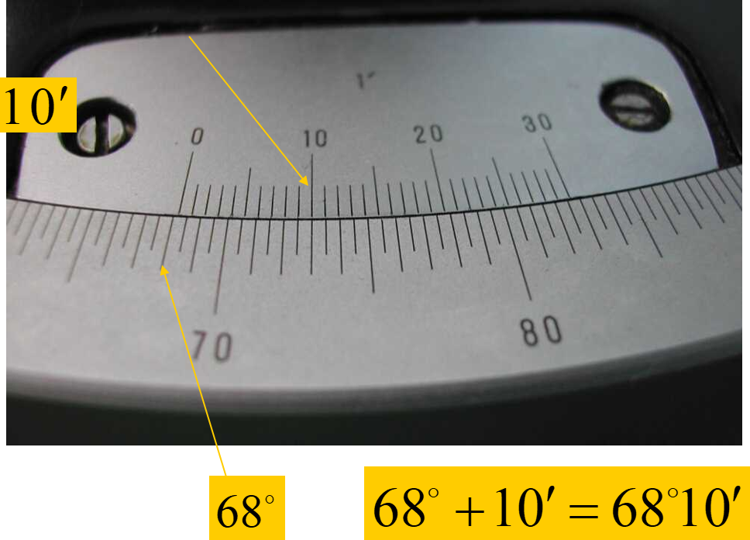
图5.6.17 刻度盘读数示例一
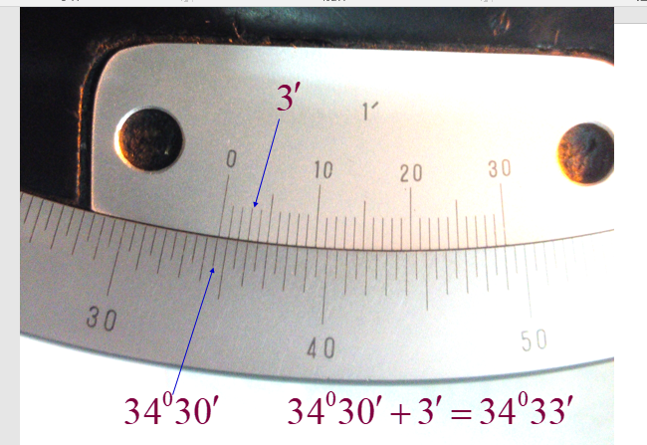
图5.6.18 刻度盘读数示例二

